
DogCare
Plataforma móvil de servicios para el cuidado de perros

BASE DE DATOS
Modelo de Datos
Entidades, atributos, relaciones y restricciones de Cloud Firestore
Proyecto | DogCare — Plataforma móvil de servicios para el cuidado de perros
Código del documento | DOC-19
Versión | 1.0
Fecha | 2026-11-02
Estándar de referencia | —
Institución | Universidad de San Buenaventura
Asignatura | Desarrollo de Aplicaciones para Dispositivos Móviles — Optativa II
Docente | Ing. Jairo Armando Salcedo Aranda
Equipo de trabajo
Juan Esteban Olaya Muñoz
Nicolas Quiroz Gomez
Juan Sebastian Garzon Suarez

Tabla de contenido
1. Visión general 3
2. Entidades, atributos y restricciones 3
users/{uid} 3
publicProfiles/{uid} 3
users/{uid}/pets/{petId} 4
products/{id} 4
categories/{id} 4
carts/{uid} 4
orders/{id} 4
payments/{id} 4
conversations/{id} 5
conversations/{id}/messages/{id} 5
users/{uid}/blockedUsers/{id} 5
reports/{id} 5
3. Índices e integridad 5

1. Visión general
Cloud Firestore del proyecto Firebase Jarvis. Las 11 entidades de la guía se mapean a colecciones y subcolecciones. No existen claves foráneas: las relaciones son lógicas y se refuerzan con reglas de seguridad y validaciones del cliente.
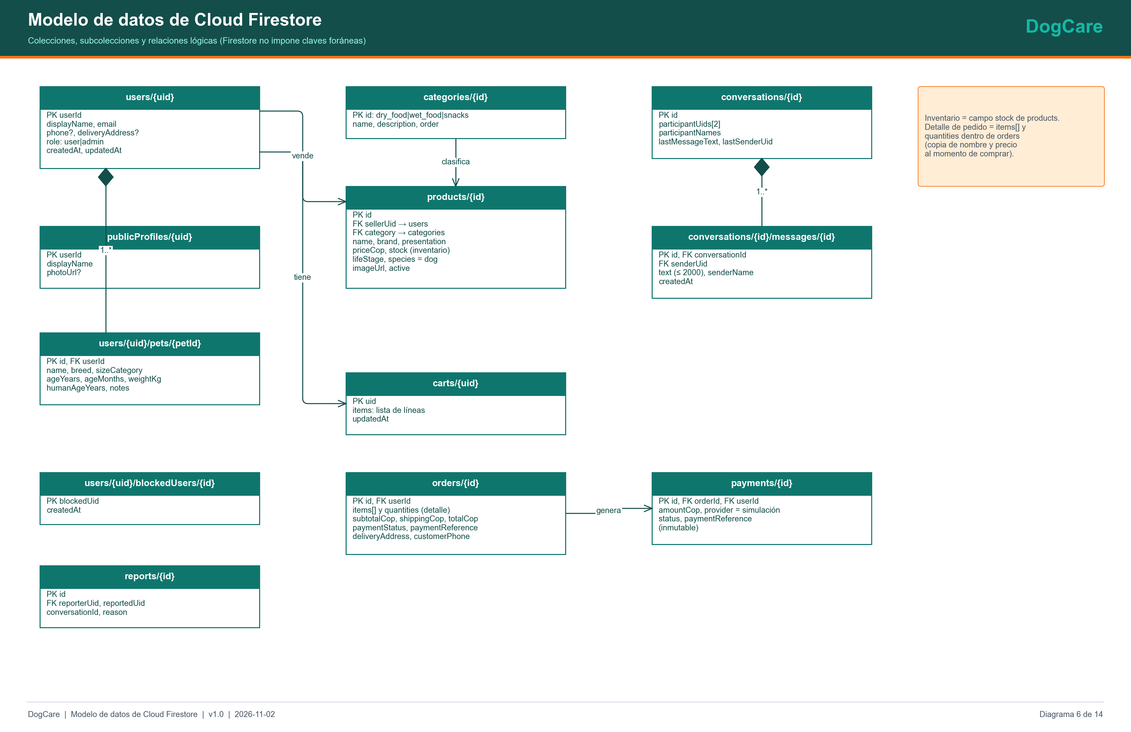
Figura 1. Diagrama entidad-relación.

2. Entidades, atributos y restricciones

users/{uid}
Campo | Tipo | Restricción
userId | string | Obligatorio; igual al uid
displayName | string | ≤ 100 caracteres
email | string | ≤ 150
phone | string? | ≤ 30
deliveryAddress | string? | ≤ 200
role | string | user, usuario, admin, administrador; el cliente no lo cambia
createdAt, updatedAt | timestamp | Opcionales

publicProfiles/{uid}
Campo | Tipo | Restricción
userId | string | Igual al uid autenticado
displayName | string | ≤ 100
photoUrl | string? | ≤ 500

users/{uid}/pets/{petId}
Campo | Tipo | Restricción
id, userId | string | userId igual al uid
name | string | 1–50
sizeCategory | string | small, medium, large, giant
breed, notes | string | Opcionales
ageYears, ageMonths, weightKg, humanAgeYears | number | Opcionales

products/{id}
Campo | Tipo | Restricción
id, sellerUid, sellerName | string | sellerUid igual al autor; inmutable
name | string | 1–100
brand | string | ≤ 60
category | string | dry_food, wet_food, snacks
lifeStage | string | puppy, adult, senior, all_stages
priceCop, stock | number | ≥ 0; stock = inventario
species | string | dog
description, imageUrl, presentation, active | varios | Longitudes acotadas

categories/{id}
Campo | Tipo | Restricción
id, name | string | name 1–100
description, order | string, number | Opcionales; sin escritura desde la app

carts/{uid}
Campo | Tipo | Restricción
items | list | Líneas del carrito
updatedAt | timestamp | Opcional

orders/{id}
Campo | Tipo | Restricción
id, userId | string | userId igual al uid
deliveryAddress | string | No vacía
totalCop, subtotalCop, shippingCop | number | total ≥ 0
paymentStatus | string | PENDING, APPROVED, DECLINED, REJECTED, ERROR
items, quantities | list, map | Detalle del pedido
paymentReference, paymentMethod | string | Referencia obligatoria al cerrar el pago

payments/{id}
Campo | Tipo | Restricción
id, orderId, userId | string | userId igual al uid
amountCop | number | Igual a totalCop del pedido
provider, status, paymentReference | string | status igual al del pedido; inmutable

conversations/{id}
Campo | Tipo | Restricción
id | string
participantUids | list | Exactamente 2 e incluye al autenticado
participantNames, lastMessageText, lastSenderUid | varios | Opcionales

conversations/{id}/messages/{id}
Campo | Tipo | Restricción
id, conversationId | string
senderUid | string | Igual al uid autenticado
text | string | 1–2000
senderName, createdAt | varios | Opcionales

users/{uid}/blockedUsers/{id}
Campo | Tipo | Restricción
blockedUid | string | Distinto del uid
createdAt | timestamp | Opcional

reports/{id}
Campo | Tipo | Restricción
id, reporterUid, reportedUid, conversationId | string | reporterUid igual al uid
reason | string | 1–500

3. Índices e integridad
- Las consultas usadas son por documento, por colección completa o por un solo campo; no se declararon índices compuestos en firestore.indexes.json.
- La integridad referencial se sostiene con las reglas: un pago exige un pedido existente del mismo usuario y con el mismo monto y estado; el stock solo baja ligado a un pedido que pasa de PENDING a APPROVED.
- Los comprobantes de pago y los mensajes no se editan ni se borran.

